Индивидуальный проект - отчёт №1

Дисциплина: Операционные системы

Филатов Илья Гурамович

Содержание

# 1 Цель работы

* Разместить на Github pages заготовки для персонального сайта

# 2 Задание

1. Установить необходимое ПО

* Скачать шаблон темы сайта
* Разместить его на хостинге git
* Установить параметр URLs сайта
* Разместить заготовку сайта на Github pages

# 3 Выполнение индивидуального проекта

## 3.1 Установка Hugo

Скачаем и установим Hugo с оффициального репозитория на github (рис. 1).

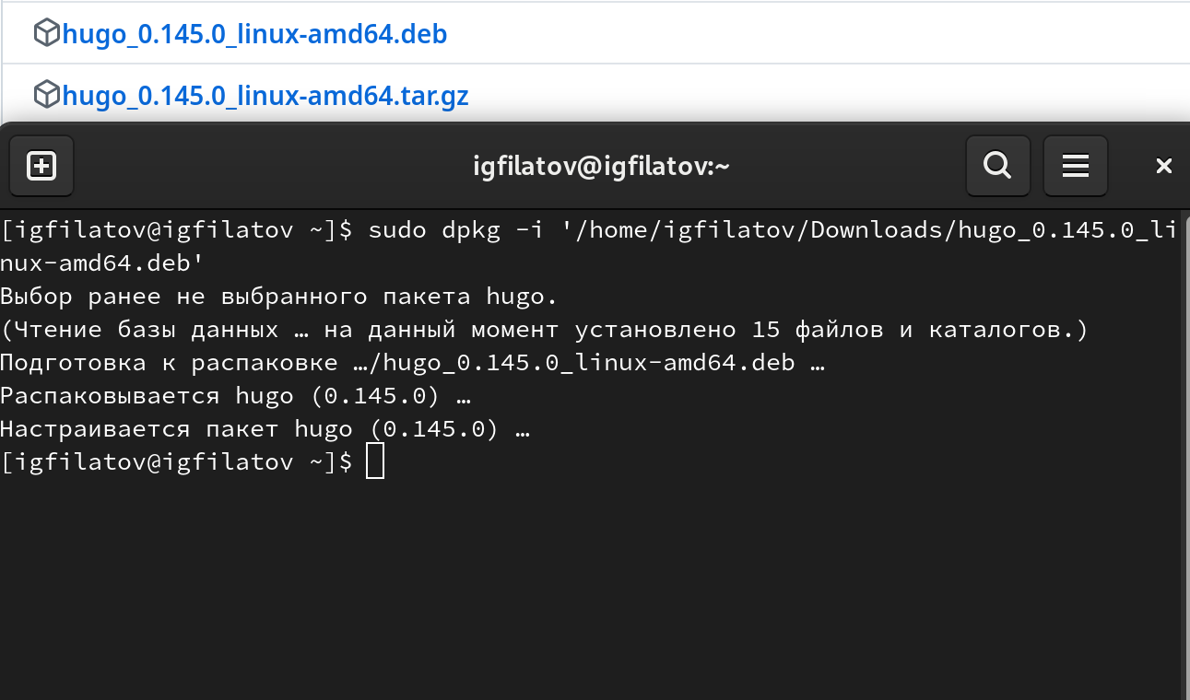

Рис. 1: Установка hugo

## 3.2 Настройка нового репозитория сайта

Клонируем репозиторий шаблона в папку для дальнейшей работы (рис. 2).

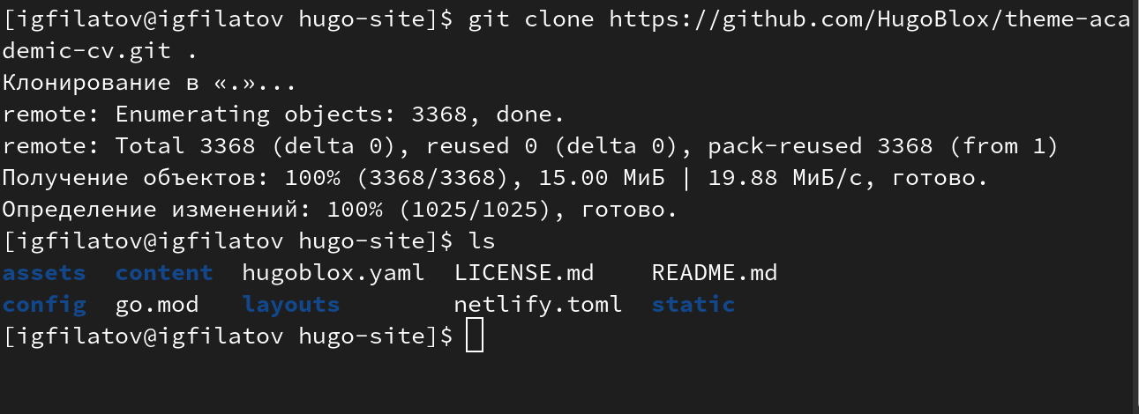

Рис. 2: Клонирование репозитория шаблона

Инициализируем git репозиторий, делаем коммит, и связываем с новым репозиторием github (рис. 3).

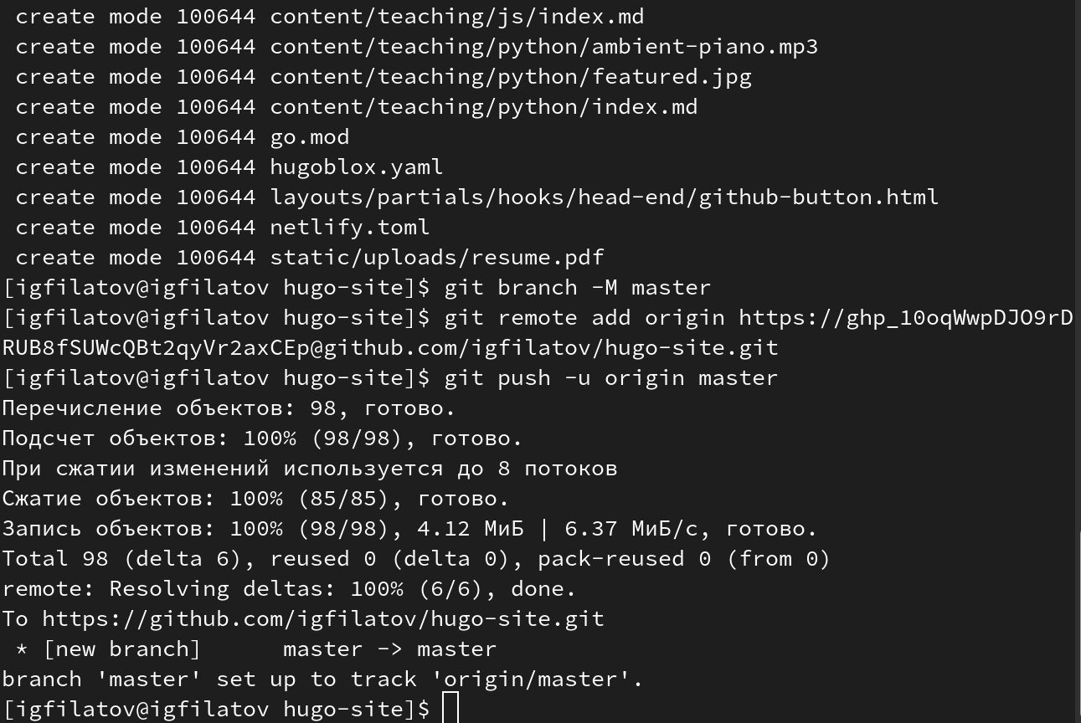

Рис. 3: Связка репозитория с локальным

Настроим параметр baseURL для корректного отображения после деплоя (рис. 4).

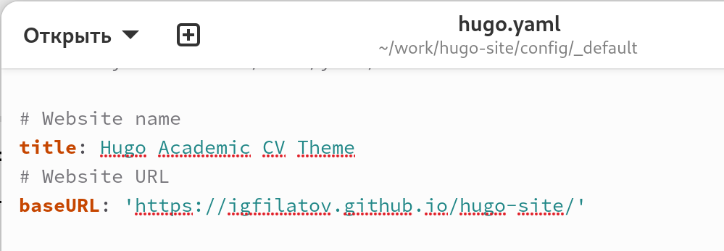

Рис. 4: Настройка baseURL

## 3.3 Размещение заготовки сайта на Github pages

В репозитории на сайте github настроим параметры деплоя, сменим его на деплой через Github Actions (рис. 5).

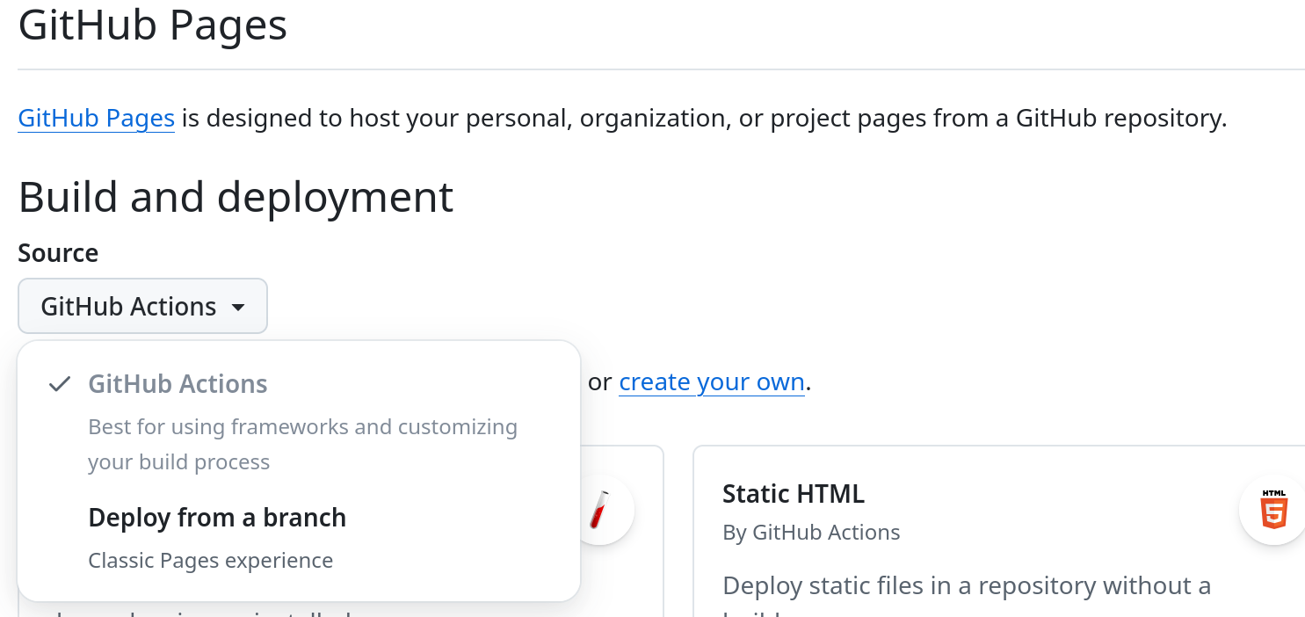

Рис. 5: Смена деплоя Github pages

Немного подправим существующий скрипт деплоя чтобы он сработал при следующем пуше (рис. 6).

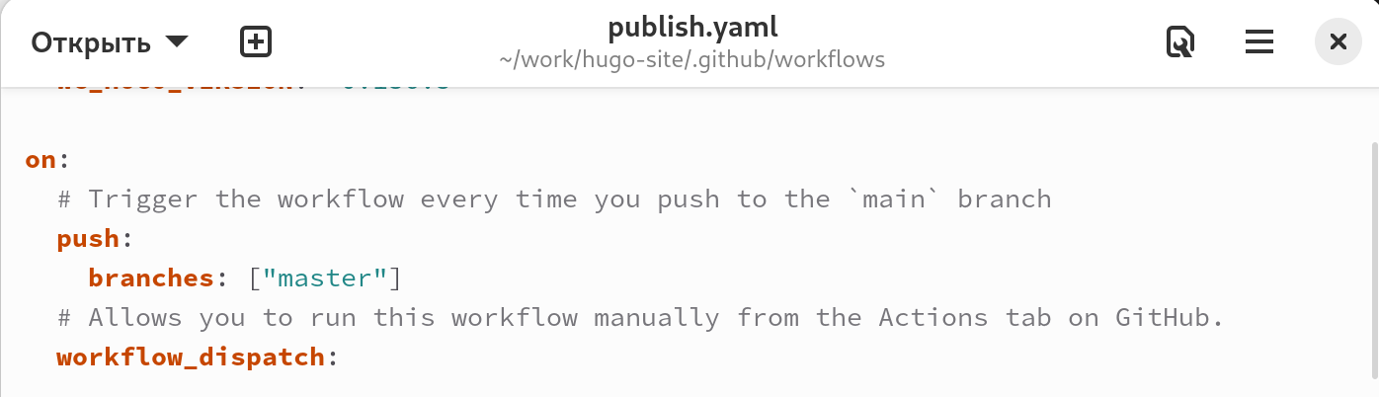

Рис. 6: Настройка workflow для github

Загружаем изменения на github и видим что происходит деплой (рис. 7).

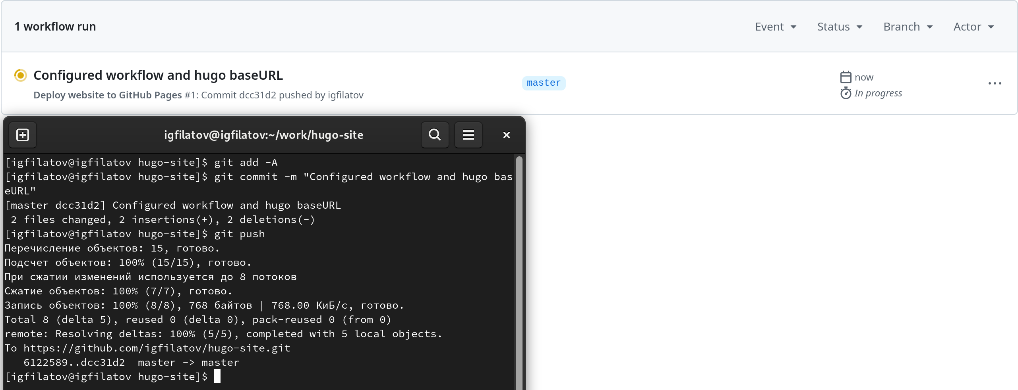

Рис. 7: Запуск github workflow

Спустя некоторое время, видим что деплоинг прошёл успешно, заходим на наш сайт и видим опубликованный шаблон (рис. 8).



Рис. 8: Сайт визитка

# 4 Выводы

Я разместил заготовку своего будущего сайта визитки на хостинге Github pages

# 5 Список литературы

1. [Архитектура ЭВМ](https://esystem.rudn.ru/pluginfile.php/2089548/mod_resource/content/0/%D0%9B%D0%B0%D0%B1%D0%BE%D1%80%D0%B0%D1%82%D0%BE%D1%80%D0%BD%D0%B0%D1%8F%20%D1%80%D0%B0%D0%B1%D0%BE%D1%82%D0%B0%20%E2%84%968.%20%D0%9F%D1%80%D0%BE%D0%B3%D1%80%D0%B0%D0%BC%D0%BC%D0%B8%D1%80%D0%BE%D0%B2%D0%B0%D0%BD%D0%B8%D0%B5%20%D1%86%D0%B8%D0%BA%D0%BB%D0%B0.%20%D0%9E%D0%B1%D1%80%D0%B0%D0%B1%D0%BE%D1%82%D0%BA%D0%B0%20%D0%B0%D1%80%D0%B3%D1%83%D0%BC%D0%B5%D0%BD%D1%82%D0%BE%D0%B2%20%D0%BA%D0%BE%D0%BC%D0%B0%D0%BD%D0%B4%D0%BD%D0%BE%D0%B9%20%D1%81%D1%82%D1%80%D0%BE%D0%BA%D0%B8..pdf)